Données relatives à la consommation en gaz de l’industrie Agroalimentaire

1- L’impact de la crise énergétique sur votre activité ou filière

Données générales
L’industrie Agroalimentaire consomme annuellement aux alentours de 28 TWh de gaz pour un coût estimé à environ 900 millions d’euros en 2019. Le part moyenne du gaz dans son mix énergétique est de plus de 50% en 2021.

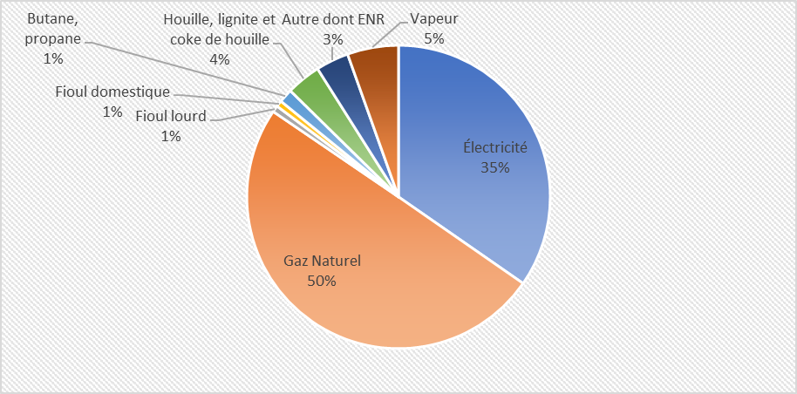
Figure 1 :Consommation brute d'énergie en 2019 (Source : Agreste, 2021)

Il s’agit d’un secteur composé d’acteurs très diversifiés, principalement des TPEs et des PMEs qui disposent de peu de leviers pour s’adapter à ces crises répétées, mais également de grands groupes de taille régionale à mondiale.

La gazo-intensivité du secteur est aussi très diversifiée avec des secteurs très gazo-intensifs (sucre, amidon, lait, alimentation animale, levure) et d’autres moins. Les trois premiers secteurs représentent près de 70% de la consommation de gaz naturel des IAA (voir graphe ci-dessous) et sont soumis à ETS avec risque de fuite carbone lié à leur consommation d’énergie.

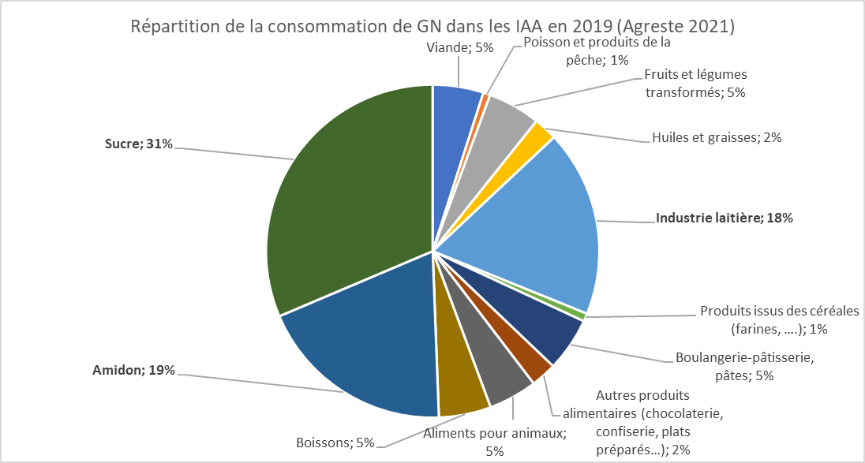
Figure 2: répartition de la consommation sectorielle de GN des IAA en 2019 (Agreste 2021)
La dépendance caractéristique des IAA par rapport à l’agriculture a des conséquences directes sur l’utilisation de l’énergie :
- Les produits agricoles sont une matière première vivante qu’il n’est pas toujours possible de conserver sans transformation :
  - Secteur laitier : le lait doit être récolté et transformé tous les jours sous peine de le perdre.
  - Secteur sucre : la betterave sucrière n’a pas d’autre débouché que les sucreries. Une fois récoltée, sa conservation ne dépasse pas quelques semaines au mieux, hors périodes de gel-dégel.Elle ne se conserve pas une fois récoltée au-delà de quelques semaine et les périodes de gel-dégel peuvent faire perdre une grande partie de la récolte. Il est de plus indispensable de la récolter avant mi-novembre pour libérer les terres pour la prochaine.
- Saisonnalité : les IAA doivent suivre le rythme des productions agricoles en transformant les matières premières agricoles au fil de leur disponibilité, tout en libérant les terres pour les cultures suivantes. Cette saisonnalité est plus ou moins forte suivant les secteurs. Par exemple (non exhaustif) :
  - Le secteur sucre (qui représente 25% de la consommation d’énergie des IAA) est totalement saisonnier (septembre-janvier) et
  - Séchage des grains de septembre à novembre dépend fortement des conditions climatiques qui impacteront le taux d’humidité des grains qui nécessiteront d’être plus ou moins séchés.
- Les serres chauffées de fruits et légumes sont également dépendantes du gaz (moyenne de 9 tonnes consommées par exploitations).
- Le gaz est utilisé en exploitations agricole d’élevage, principalement pour les volailles et les porcs afin de chauffer les bâtiments, pour le bien-être et le développement des animaux (moyenne de 4 tonnes de gaz consommé par exploitation).

- La consommation globale d’énergie est imposée : la consommation d’énergie (de gaz en particulier) est déterminée par des décisions culturales prises plusieurs mois en amont et irréversibles ; elle est liée également aux conditions climatiques rencontrées par les cultures concernées.
- Chaîne annuelle sans fin : il est indispensable de suivre le calendrier des assolements et libérer ainsi les terres agricoles pour préparer la culture suivante. Ceci implique aussi que les stockages doivent être vides.
La vocation des IAA est de nourrir la population, non seulement française, mais également à l’exportation, dans les conditions suivantes :
- La disponibilité de la production alimentaire doit être continue tout au long de l’année malgré la saisonnalité de l’agriculture. Les IAA garantissent cette disponibilité en transformant la matière première agricole en produits utilisables et conservables (ex : sucre, amidon).
- Les secteurs de la première transformation, également les plus énergo-intensifs (sucre, amidon et lait dit de première transformation) se situent en début de chaîne de valeur et de transformation et conditionnent l’activité des industries alimentaires an aval (deuxième transformation). Les arrêter ou les ralentir aurait un effet sur toute la chaine alimentaire française.
- Les secteurs de première transformation contribuent positivement à la souveraineté alimentaire et à la balance commerciale tricolore (secteurs exportateurs). De surcroît, un défaut d’exportation peut avoir des répercussions importantes sur les prix mondiaux ou sur la sécurité alimentaire des pays clients, notamment le pays en développement.
Nous citerons également la production d’éthanol pharmaceutique qui alimente le secteur de la santé.

Spécificités des secteurs les plus consommateurs de gaz :
Pour les secteurs fortement consommateurs, dont le coût du gaz a pu représenter en 2021 plus de 10% de leur CA, le coût pourrait dépasser cette année le seuil de 40% du chiffre d’affaires, et de manière très significative pour les entreprises devant se fournir en majorité sur le marché spot.

- Secteur amidonnier :
  - Un mix énergétique composé de gaz à +70% soit 7,231 millions de MWh PCS (données secteurs) en 2021
  - Le gaz représente environ 21% des coûts de production
  - Dépendance au gaz russe : au moins deux entreprises du secteur se fournissent chez Gazprom

- Secteur de la boulangerie (données Fédération des Entreprises de Boulangerie) ; 4 exemples d’entreprises :
  - Entreprise A : Groupe ayant contractualisé la fourniture de gaz naturel pour ses deux sites de production industriels. Contrat à prix fixe couvrant une période de 3 ans avec un prix de 43.65 euros/MWh, molécule seule, 61.55 euros taxes incluses (hors TVA)
  - Entreprise B : Pour leurs six sites de production, 2 contrats jusqu’au 31/12/2023
    - Prix de 14.38 et 23.33 euros/MWh sans terme variable et sans transport
  - Entreprise C : 1 gros site fortement consommateur de gaz, actuellement chez Engie avec une consommation de 15 MWh par mois
  - Entreprise D : Contrat datant de décembre 2020 qui couvre la période datant du 1er janvier 2022 au 31 décembre 2024 avec un prix fixe de 2.286 centimes d’euros / MWh. Pour eux pas de changement selon EDF entreprise sur leur contrat gaz actuel

- Secteur des biscuits, gâteaux, panification et apéritif :
  - Part du gaz dans mix énergétique entre 40% et 80%
  - Poids dans les couts de production : entre 2 et 4% (avant crise)

- Secteur boissons :
  - Entreprise A : Fabriquant de boissons rafraichissantes, de jus, de vins, de cidre et de bière. Suite à un changement de fournisseur, surcout constaté de 328 000 euros pour un besoin de 1600 Mwh

- Secteur de la charcuterie
  - Part du gaz dans les coûts de production : entre 2 et 3%. Ces coûts risquent de plus que doubler cette année

- Secteur Chocolatier :
  - Part du gaz dans le mix entre 60 et 70% en moyenne
  - Poids dans les couts de production : entre 2 à 4% (avant crise)

- Secteur des ingrédients aromatiques alimentaires (exemples) :
  - Entreprise A : le gaz représente 3% du CA annuel : le gaz est le seul combustible utilisé
  - Entreprise B : le gaz représente 74% du mix énergétique en consommation et 52% du coût associé à la consommation énergétique
  - Entreprise C multisite :
    - Site 1 : 336 000 kWh sur 2021 pour 16 k€
    - Site 2 : 488 000 kWh sur 2021 pour 26 k€
    - Site 2 : 920 000 kWh sur 2021 pour 25 k€
  - Entreprise D : 440MWh en 2021
  - Entreprise E : le coefficient d’augmentation entre le tarif de 02/2021 et celui de 02/2022 constaté de + 3,36.
  - Entreprise F : pour 2022 le coût moyen du gaz représente 5% des coûts de production

- Secteur laitier :
  - Le gaz représente 75% de la production d’énergie thermique du secteur et 53% du mix énergétique (données Agreste), soit 448 753 tep
  - Pour les sites laitiers de transformation, la consommation de gaz naturel à l’échelle nationale est de 6,3 millions de MWh PCI par an.
  - Nombre de site de séchage : 41 (sites les plus gazo-intensifs pour cette industrie)
  - Quantité de gaz consommés moyen par site de production laitier (sur échantillon de 14 sites) : 78 000 MWh
  - Pourcentage du prix du gaz dans le coup de revient (échantillon de 13 sites) : de 15% à 50%.
  - Une rupture totale ou partielle de l’approvisionnement en gaz causerait une impossibilité pour les entreprises de valoriser le lait des producteurs, qui eux n’ont pas la possibilité d’arrêter de produire. Les collectes ayant lieu e flux tendu tous les 24 – 48h, une constance de l’approvisionnement est nécessaire
  - Exemple d’entreprise :
    - Entreprise A : Entreprise produisant différents types de produits laitiers présentant une grande diversité d’intensité de gazo-intensivité. Ainsi pour les sites produisant de la poudre de lait le coût du gaz représente 42% des coûts de production, pour les sites de production de lait, il représente 17% du coût de production et pour les sites producteurs de fromage il représente 16%
    - Entreprise B : Entreprise productrice de fromages de chèvre : besoins identifiés : 3 mois 187 000 Kwh, 6 mois 360 000 Kwh, 12 mois 730 000 Kwh

- Secteur de la levure :
  - Pour le parc d'usines françaises, le coût du gaz était évalué à près de 10% du prix de revient fin janvier (versus 3% en 2021), avec une grande disparité. Les prix actuels du gaz peuvent potentiellement doubler ces pourcentages
  - Pour l’ensemble des sites européens, la part du gaz dans le mix énergétique est de près de 70% avec pour certains sites européens, le coût du gaz représentant près de 50% du prix de revient en 2022

- Secteur de la luzerne :
- La quantité de gaz consommée : environ 17 % du mix énergétique de la filière, les besoins en gaz pour l’année 2022 sur le périmètre L.C.A Luzerne de France est estimé à environ 500 000 MWh.
- La part du gaz dans les coûts de production des coopératives : 35-40 % des coûts de revient selon les années.
- Pas de substitution possible : risque de fermeture saisonnière si les approvisionnements ne sont pas sécurisés.

- Secteur des oeufs :
  - Voici l’exemple d’une entreprise concernée, productrice d’œuf en poudre.
    - CA : environ 100 millions d’euros
    - Part de la facture du gaz sur le CA : 1.5%, une hausse de 33% entre 2020 et 2021
    - La facture de gaz représente 50% des cours de production variables (hors frais de personnel)

- Secteur Stockage et séchage de céréales
  - Les besoins en gaz de ces négociants sont concentrés sur la récolte d'automne (septembre/octobre/novembre), pendant laquelle le maïs grain sera séché. D'autres produits peuvent également être séchés : tournesol, colza...
Selon les conditions météo, il peut aussi arriver que la récolte d'été (blé, blé dur) nécessite un passage en séchoir.
Les conséquences d'une rupture d'approvisionnement en gaz pendant la période de séchage pourraient être dramatiques car les céréales ne peuvent pas être conservées à des teneurs en humidité trop élevées. La dégradation de la qualité des lots pourrait aboutir à un déclassement, voire à l'impossibilité d'utiliser les céréales, que ce soit pour l'alimentation humaine ou animale
- Une disponibilité du gaz est donc critique pendant les périodes de séchage. Le secteur ne dispose pas d’alternatives au gaz

- Secteur sucrier :
  - Un mix énergétique composé à plus de 75% de gaz (données secteurs), soit 8-9 TWh/an
  - Activité saisonnière avec une consommation très majoritaire au 4ème trimestre
  - Pour un prix annuel moyen de 150 euros/MWh, la hausse par rapport à 2019 impacte le cout de production du sucre et de l’éthanol de manière très significative à hauteur de plus de 40-50% du CA du secteur.
  - Utilisation de Coke/Anthracite pour les fours à chaux (indispensable au procédé). Près de 50% du combustible utilisé provient de Russie. La crise génère un risque réel de pénurie. De plus, le manque de disponibilité a déjà provoqué un doublement des prix (de 300 à 600 euros/t, soit un surcout de 120 millions d’euros pour les 40 000 tonnes nécessaires) venant s’ajouter à l’augmentation du coût du gaz.
  - L’impact de l’augmentation du prix du gaz naturel sur l’industrie sucrière est majeur : 10 € de plus par MWh de gaz augmentent les prix de revient de 15€/T de sucre et 20 €/m3 d’éthanol. Les cours actuels pour le Q4, qui sont autours de 200 euros / MWh augmenteraient le prix de revient de la tonne de sucre de 255 euros et celui de l’éthanol de 340 euros, sachant que le prix du sucre est aujourd’hui autour de 465 euros la tonne.

- Secteur des produits surgelés :
  - Entreprise A, à l’échelle de la société la facture de gaz pèse 5.5% des coûts de production :
    - Site A : Consommation de 8 GWh de gaz, 36% de gaz dans la consommation énergétique
    - Site B : Consommation de 4 GWh de gaz, 45% de gaz dans la consommation énergétique
    - Site C : 7,5% de gaz dans la consommation énergétique. Site dédié principalement à du stockage négatif : part plus importante d’électricité
  - Entreprise B : Consommation de gaz pour production de vapeur, consommation annuelle de 5200 Mwh. Entre 2019 et 2021 le coût du gaz a doublé : 161.1k€ annuel en 2019 contre 318.8k€ en 2021 (ramené à consommation identique)

- Secteur de la viande :
- La consommation de gaz naturel représente en moyenne 22 à 36% de la consommation totale des énergies des entreprises d’abattage, découpe, transformation d’animaux de boucherie et de volaille.
- La consommation annuelle de gaz naturel du secteur est estimée à 65 millions de m3
- Projet d’autonomie énergétique du secteur : via le photovoltaïque et la production de biogaz à partir des sous-produits animaux comme les graisses animales. A date, les conditions de traitement de ces sous-produits sont très contraignantes, voire rédhibitoires (besoin de pasteuriser les sous-produits animaux).

- Secteur viticole :
- Le gaz est un poste de consommation important pour les caves coopératives qui pratiquent la thermovinification. Celles qui y ont recours en font un poste de consommation de gaz important.
- Les coopératives de distillation sont de grands consommateurs de gaz (alambics), sans réelle capacité de substitution.
- Besoin d’1 kWh /hl produit Pour information, en 2019, le secteur a produit 18 245 311 hl.

2- Les besoins d’accompagnement additionnels, notamment les assouplissements réglementaires et / ou d'aides financières souhaitables

Aide pour compenser le coût de l’énergie :

Dans ce contexte de flambée des coûts énergétiques de production, qui pèse lourdement sur le fonctionnement du secteur alimentaire, les entreprises ont des besoins importants de soutiens financiers.

Or ni la structuration du cadre temporaire de la Commission européenne, ni sa traduction en droit français ne permettront de compenser les difficultés auxquelles les entreprises de l’alimentaire doivent faire face aujourd’hui.

C’est pourquoi il est indispensable de faire évoluer ces critères afin qu’ils correspondent aux réalités de notre industrie.
- Sur le « Point 53 », c’est-à-dire la possibilité d’aider les entreprises à forte consommation d’énergie à compenser la flambée des coûts énergétiques à hauteur de 25M€ :
  - Suppression du critère d’EBITDA négatif qui n’est pas adapté au fonctionnement d’une industrie, surtout celles de gros volume (qui sont généralement celles dites « énergo-intensives »)
  - Calcul des critères à l’échelle du site industriel plutôt que du groupe
  - Ajout de l’industrie agro-alimentaire dans la liste des secteurs prioritaires pour passer à 50M € le montant maximal de la compensation.

- Nécessité d’ouvrir une aide spécifique au titre du point 52 de l’accord cadre de la Commission européenne, c’est-à-dire permettant d’aider les autres entreprises du secteur en compensant l’explosion du coût énergétique à hauteur de 2M €. Ce deuxième volet permettrait de cibler plus particulièrement les TPE/PME, qui sont majoritaires dans le secteur alimentaire. Cela nécessite de fixer des critères d’accès raisonnables, ce que n’est pas un objectif de baisse de -30% d’EBIDTA ni de maintenir celui d’un montant d’énergie de 3% de la valeur de production. D’autres critères pourraient être envisagées tels qu’un pourcentage de hausse de leurs consommations énergétiques par rapport à N-1.

Sans ces évolutions, les mécanismes d’aide proposé manqueront leur cible, alors que ces aides doivent servir d’amortisseur à la hausse généralisée des prix et permettre de passer la vague des prix de l’énergie que nous rencontrons.

Le secteur des IAA est particulièrement exposé aux hausses de prix :
- Produits agricoles touchés par les pénuries liées à la crise Ukrainienne mais aussi par la hausse des prix de l’énergie lié notamment au GNR . Il faut assurer aux agriculteurs un revenu suffisant pour maintenir leur activité de production.
- Coût et disponibilité des emballages

La crise de l’énergie est essentiellement de dimension européenne : ces aides serviront aussi à maintenir la compétitivité de nos filières françaises par rapport à nos concurrents.

Enfin, il faut avoir une vision pluriannuelle de ces mécanismes d’amortissement, puisque les toutes les prévisions laissent penser que la crise s’étendra jusqu’en 2023 ou 2024.

Assouplissement Réglementaire :
- Le mécanisme de délestage est conçu pour un défaut d’approvisionnement local et ponctuel et non pour une crise systémique. C’est un mécanisme de dernier recours qui ne doit pas être systématisé dans le contexte d’un défaut d’approvisionnement de gaz russe.
- Les IAA et leur chaîne de valeur doivent être exclues des mécanismes de rationnement en cours d’élaboration.
- Les mécanismes d’aide doivent prendre en compte les spécificités des IAA (saisonnalité, …)
- Le développement du biométhane doit passer par un assouplissement des règles concernant :
  - Les GO utilisables par l’industrie ETS même pour le gaz aidé
  - Ne pas laisser la surenchère sur les critères de durabilité aboutir à la disparition de l’offre.

Mesures d’accompagnement à la transition

- Mise en place et diffusion d’appels à projets de décarbonation de l’industrie : volet 1 et 2 de l’industrie zéro fossile publiés. A venir, publication du volet 3 sur le « Déploiement rapide de la décarbonation en Industrie » (DECARB-FLASH) et la publication des appels à projets permettant des aides de plus de 15 M d’€ (compatible avec les nouvelles lignes directrices Energies Environnement.
- L’accélération des projets de production d’énergies renouvelables (simplification des démarches administratives, diminution des coûts de raccordement au réseau…).

3- En cas de rupture brutale d’approvisionnement en gaz russe, quel(le)s solutions / besoins / initiatives :

Le secteur alimentaire travaille le vivant, qu’il soit végétal ou animal.

Une coupure brutale de gaz russe aurait des conséquences économiques extrêmement néfastes pour notre industrie et mais aussi pour la sécurité alimentaire et sanitaire des populations.

Les maillons de notre industrie sont solidement imbriqués. Les entreprises, PME ou groupes, fonctionnent en flux tendus, avec des stocks extrêmement réduits. Un arrêt de plusieurs jours en amont d’une chaîne entraîne des perturbations et des pénuries en cascade sur l’aval.

C’est pourquoi il est indispensable que, comme durant la crise Covid_19, l’industrie alimentaire soit juridiquement reconnue pour ce qu’elle est : essentielle aux besoins vitaux de la nation
Les IAA et leur chaine de valeur doivent être exclu des mécanismes de rationnement.

En outre, s’agissant notamment des industries de process, toute interruption (et relance subséquente) d’activité doit respecter des étapes et des procédures déterminées, pouvant durer plusieurs jours, sous peine d’abîmer coûteusement le matériel industriel ou de compromettre les conditions sanitaires de production.

Mesures d’économie d’énergie , effacement temporaire, de coordination et de production supplémentaire qui peuvent être envisagées :
- Economie d’énergie : Les IAA ont largement répondu aux appels d’offre ADEME et autres mécanismes d’aide proposés. Il reste encore des possibilités de réduire les consommations d’énergie à moyen terme, mais elles nécessiteront d’ultérieures enveloppes d’aides ;
- Effacement temporaire : il doit se faire sur une base volontaire, avec rémunération des candidats et limitation claire dans le temps.
- Production supplémentaire : les IAA sont peu concernées par la production directe d’énergie mais pour celles qui sont sous contrat de rachat, leur permettre de vendre le gaz excédentaire serait un plus.

Les solutions alternatives au gaz à déployer :

Il s’agit ici de solutions de moyen et long terme qui sont étudiées dans le cadre des feuilles de route sectorielles. Les appels à projet de l’ADEME permettent d’accélérer ce rythme et il convient de leur donner plus de moyens et de visibilité.
- Alternatives au Gaz :
  - Développement de la méthanisation : c’est une solution de moyen terme qui se heurte à la disponibilité de la biomasse. Certains secteurs IAA peuvent changer l’usage de leur coproduits pour améliorer leur décarbonation, sous réserve qu’ils puissent bénéficier d’un cadre réglementaire favorable à cette fin.
  - Certaines entreprises ont également commencé à prospecter des solutions visant à permettre l’usage de biogaz et d’hydrogène. Des aides à la conversion vers ces alternatives permettraient d’accélérer cette transition.
    - Pour l’hydrogène, pour une usine ICPE il faudra que la législation autorise la production sur site industriel sans quoi la conversion ne sera pas possible. L’investissement sera important ainsi que les coûts d’exploitation. Peu de solutions existent sur le marché

- Electrification directe : s’inscrivant également dans le moyen terme, l’électrification directe est une bonne solution potentielle pour les IAA, notamment à travers les pompes à chaleur
  - Les IAA sont souvent situées en zone rurale et l’accessibilité aux puissances électriques nécessaires est limitée (la réalisation des projets peut prendre plusieurs années). Il est donc nécessaire de mener une réflexion nationale sur le développement de l’accès à l’électricité pour les industries en zone rurale.
- Electrification indirecte à travers les PPA : elle nécessite une simplification des procédures pour la mise en place des projets

Annexe
Consommation et part du gaz dans le mix énergétique par secteur de l’industrie Alimentaire
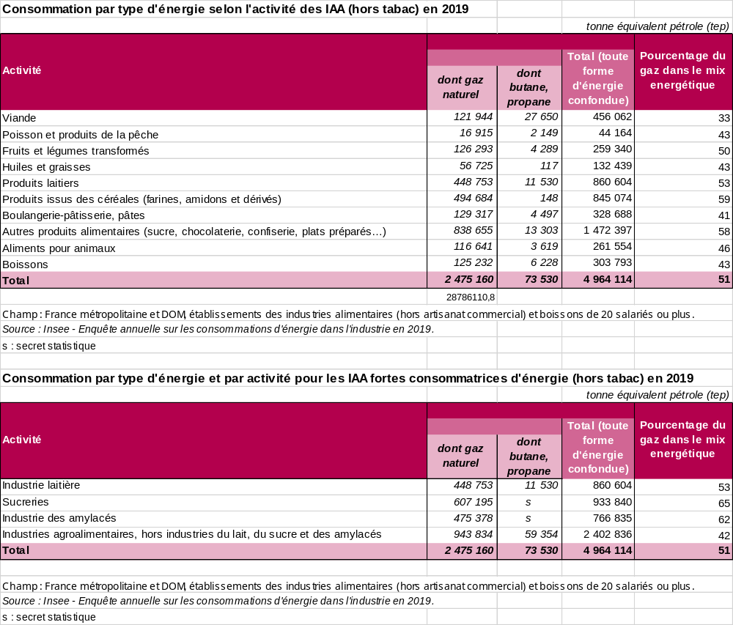

https://agreste.agriculture.gouv.fr/agreste-web/download/publication/publie/Chd2109/cd2021-9_Conso_Energie_IAA.pdf
Enquête Célène 2019

